Добрица Ерић
МОЈА КЋИ
Маслачак би
пред њом клеко

Кад се она
пољем шета!

Ја све стрепим
да је неко

Не убере
место цвета!

Одговори на питања:

- О коме се говори у песми?
______________________________________

- Са чиме се упоређује ћерка у песми?
______________________________________

- Које осећање је исказано у песми?
______________________________________

- Којим све речима тебе зову твоји родитељи?
______________________________________

- Обој девојчицу и маслачак.

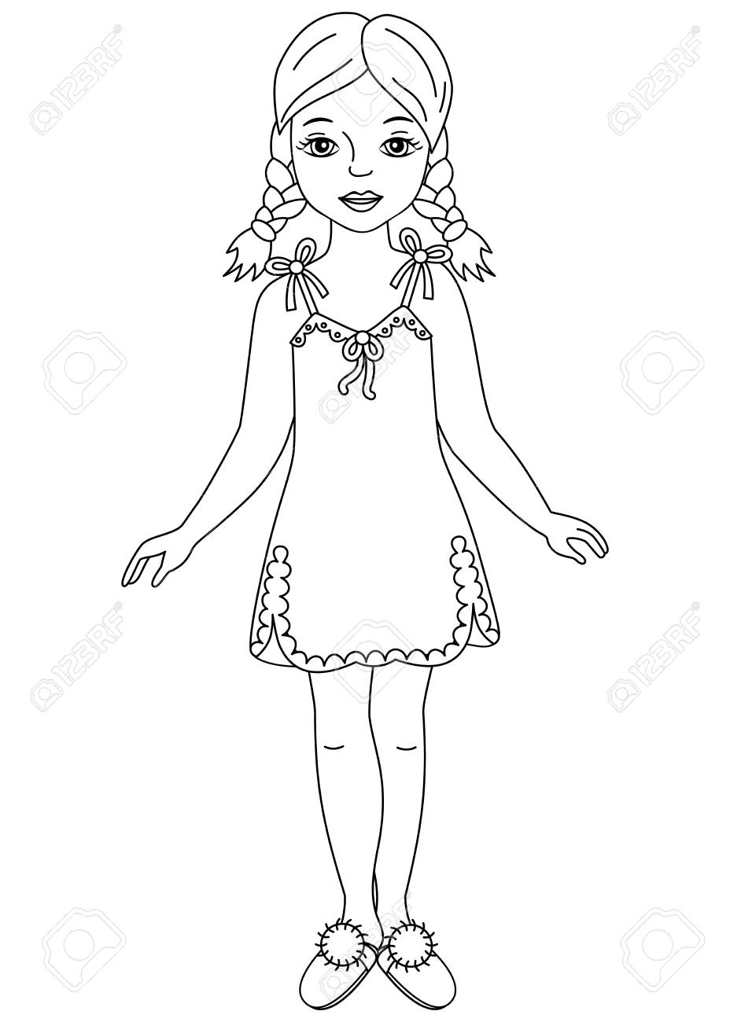

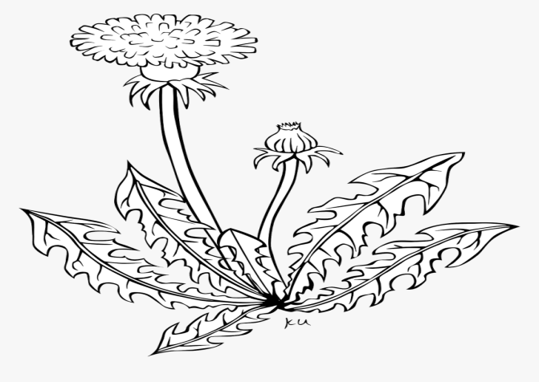

Милосава Мијовић

ДОГОВОР
(разговор мајке и ћерке пред спавање)

„Хајде, кћери, на спавање
Припреми се сама,
Смеши ти се под јастуком
Весела пиџама“.

„Нећу сама ни случајно.
Ствари се не смеју.
Ако нећеш, мама, са мном
Ти ми роди сеју“.

Одговори на питања:

- Ко разговара у песми?
____________________________________.

- Зашто девојчица не жели да спава сама?
_____________________________________.

- Шта девојчица тражи од своје маме?
_____________________________________.

- Зашто је лепо имати сестру?
___________________________________________________________________________ .

- Нацртај своју породицу.

